仙游一中2012-2013学年度下学期期末考
高二理科数学试题参考答案
满分150分,答卷时间120分钟
一：选择题：本大题共10小题，每小题5分，共50分. 在每小题给出的四个选项中，只有一项是符合题目要求的.选项填在答题卷上。
1.复数满足：；则（ D ）
A． B． C． D．
2. 如果随机变量ξ～N（0，σ²），且P（－2＜ξ≤0）=0.4 ，则P（ξ>2）等于（ B ）
A. 0.1 B. 0.2 C. 0.3 D. 0.4
3. 的值等于 （ C ）
(B) (C) (D)
4．已知不等式对任意正实数恒成立，则正实数的最小值为（ B ）．
A． B． C． D．
5．曲线（t为参数）上的点与A（-2，3）的距离为$\sqrt{2}$，则该点坐标是（ B ）
A．（-4，5） B．（-3，4）或（-1，2） C．（-3，4） D．（-4，5）或（0，1）
6．${\left(\sqrt{x}+1\right)}^{n}$的展开式中，只有第6项的系数最大，则$x^{4}$的系数为（ A ）
A.45 B.50 C.55 D.60
7．下列说法：
①将一组数据中的每个数据都加上或减去同一个常数后，方差恒不变；
②设有一个回归方程，变量x增加一个单位时，y平均增加5个单位；
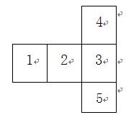
③线性回归方程必过（）；
其中错误的个数是 （ B ）
A．0 B．1 C．2 D．3
8.编号为A、B、C、D、E的五个小球放在如右图所示的五个盒子中，要求每个盒子只能放一个小球，且A不能放1，2号，B必需放在与A相邻的盒子中，则不同的放法有（ C ）种
A．42 B．36 C．30 D．28
9．将一颗骰子抛掷两次，所得向上点数分别为，则函数在上为增函数的概率是 （ B ）
A． B． C． D．
10．设f(x)、g(x)是定义域为R的恒大于0的可导函数，且f′(x)g(x)－f(x)g′(x)<0，则当a<x<b时有( C )
A．f(x)g(x)>f(b)g(b) B．f(x)g(a)>f(a)g(x) C．f(x)g(b)>f(b)g(x) D．f(x)g(x)>f(a)g(x)
二、填空题：本大题共5小题，每小题4分，共20分，把答案填在答题卷上。
11、已知圆cos与直线cossina=0相切,则实数a的值是_____-8或2_______.
12. 某厂一批产品的合格率是98％，检验单位从中有放回地随机抽取10件，则计算抽出的10件产品中正品数的方差是 0.196 ．
13．．已知$(1+x)+(1+x)^{2}+(1+x)^{3}+⋯+(1+x)^{n}=a_{0}+a_{1}x+a_{2}x^{2}+⋯+a_{n}x^{n}$，且
$a_{0}+a_{1}+a_{2}+⋯+a_{n}=\text{126}$，那么$(3\sqrt{x}−\frac{1}{\sqrt{x}})^{n}$的展开式中的常数项为 .
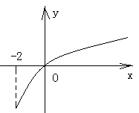
14、已知函数的定义域为[—2，，部分对应值如下表，为的导函数， 函数的图象如右图所示：
 | —2 | 0 | 4
 | 1 | —1 | 1

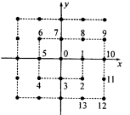
若正数满足，则的取值范围是
15．如图，将平面直角坐标系的格点（横、纵坐标均为整数的点）按如

下规则标上数字标签：原点处标数字O，点(1，0)处标数字1，点
（1，一1）处标数字2，点（O，-1）处标数字3，点（-1，-1）处
标数字4，点（-1，0）处标数字5，点（-1，1）处标数字6，
点(0，1)处标数字7，…以此类推，
①标数字50的格点的坐标为__（4,2）__．
②记格点坐标为(m，n)的点（m、n均为正整数）处所标的数字为f(m，n)，若n>m，则f（m，n）= __（2n＋1）²＋m－n－1__．
【解题思路】f（1,0）＝1²，f（2,1）＝3²，f（3,2）＝5²，…，f（n＋1，n）＝（2n＋1）²．
∵n>m，∴n≥m－1，∴当n>m时，f（m，n）＝（2n＋1）²＋m－n－1．

三、解答题（本题16，18，21小题每题14分；19题12分；17，20小题每题13分，共80分,解答应写出文字说明，证明过程或演算步骤）
16. （本小题满分14分）（1）已知曲线的极坐标方程为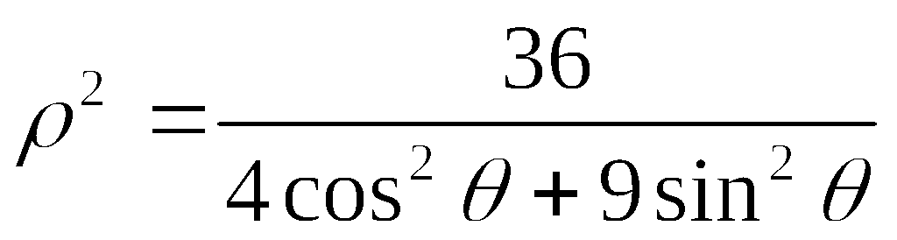；
（Ⅰ）若以极点为原点，极轴所在的直线为轴，求曲线的直角坐标方程；
（Ⅱ）若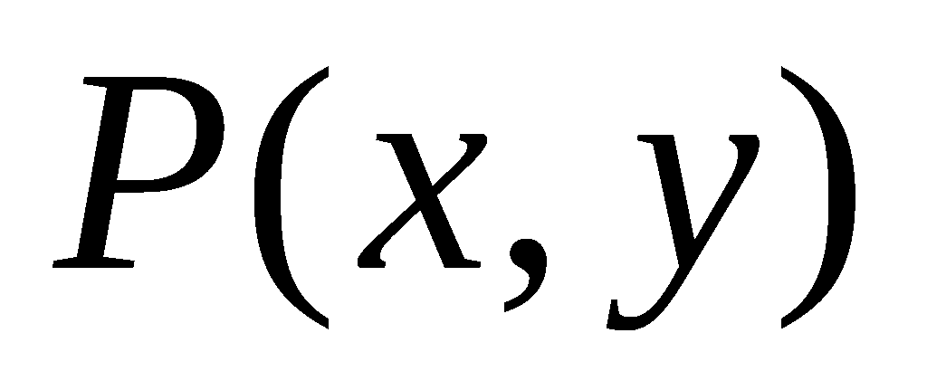是曲线上的一个动点，求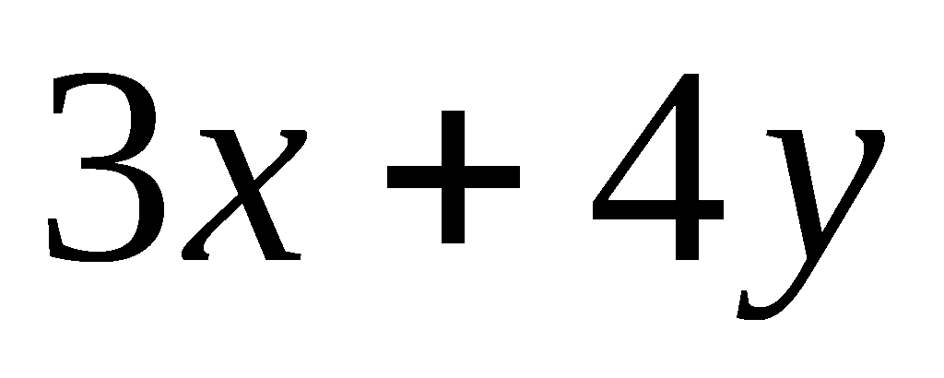的最大值
（2）已知a，b，c为实数，且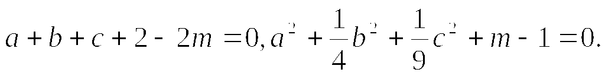
（I）求证：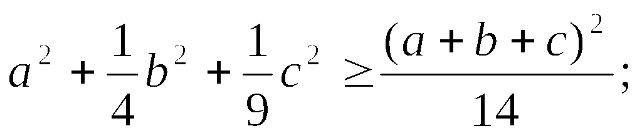 （II）求实数m的取值范围。
16解：（1） （Ⅰ）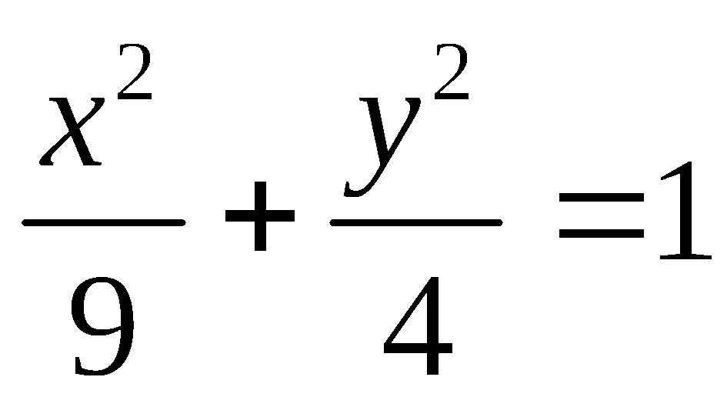；………3分
（Ⅱ）设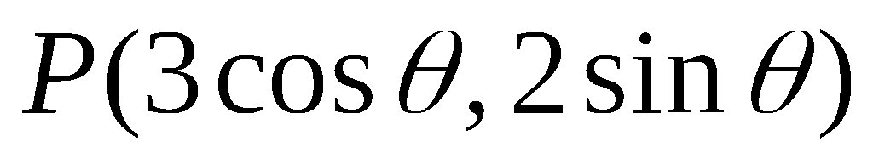，则=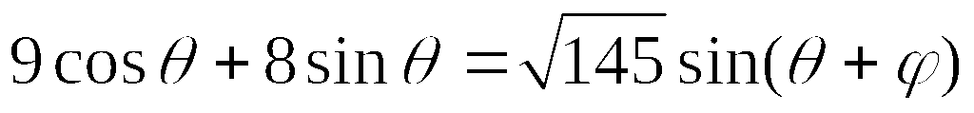……6
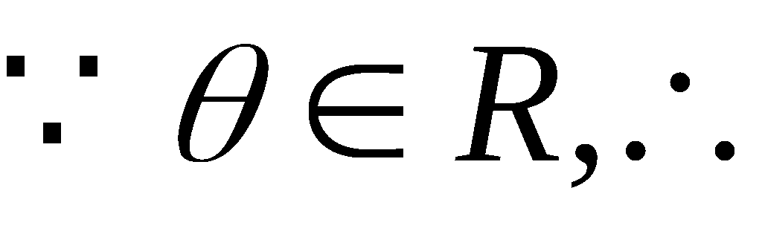当时，的最大值为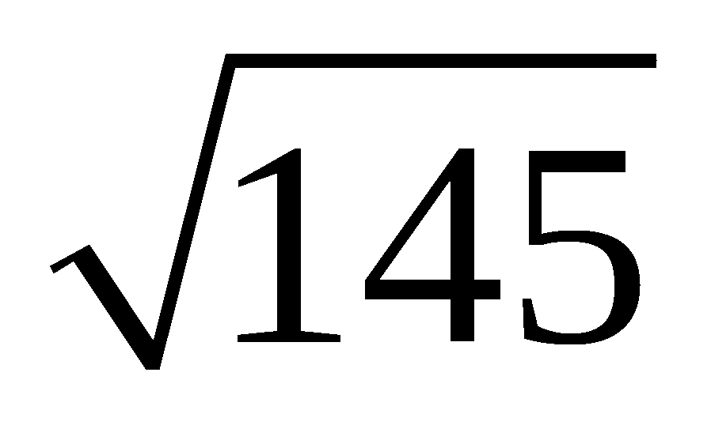 ………7分
（2）（I）由柯西不等式得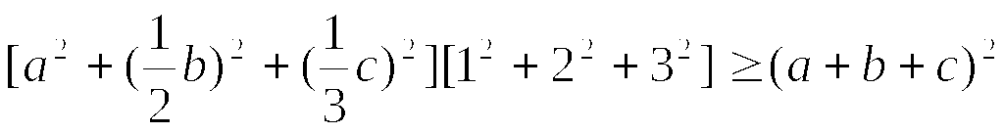
即
当且仅当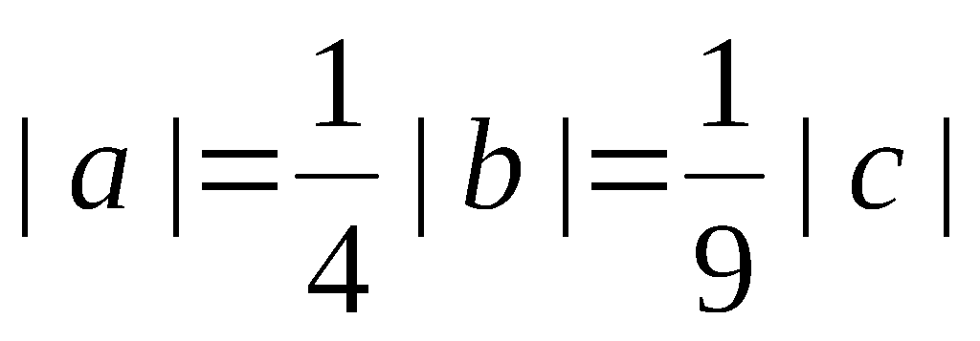取得等号，………………………4分
（II）由已知得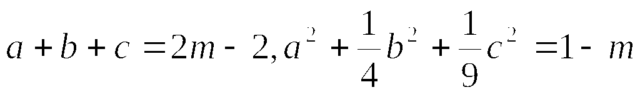
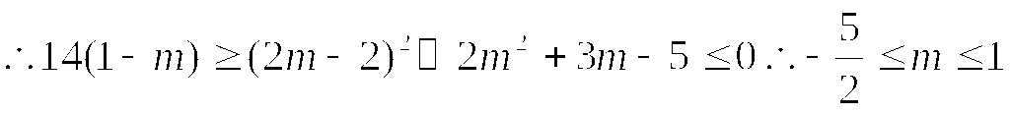
又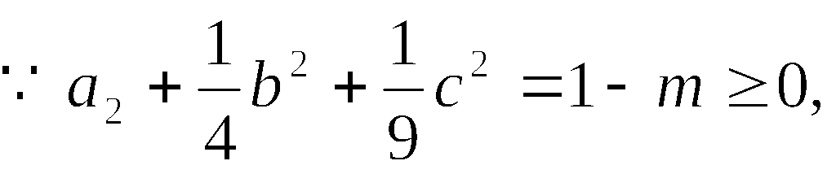 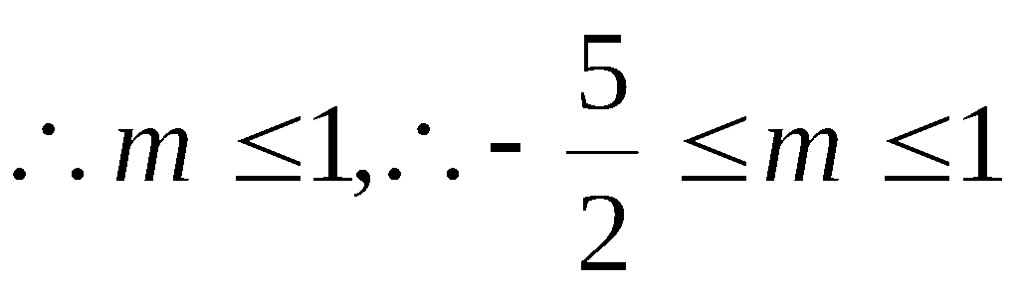 …………7分
17．（本小题满分13分）某批发市场对某种商品的日销售量（单位：吨）进行统计，最近50天的统计结果如下：
日销售量 | 1 | 1.5 | 2
频数 | 10 | 25 | 15
频率 | 0.2 | a | b

（1）求表中的值；
（2）若以上表频率作为概率，且每天的销售量相互独立.
①5天中该种商品恰好有2天的销售量为1.5吨的概率；
②已知每吨该商品的销售利润为2千元，$ξ$表示该种商品两天销售利润的和（单位：千元），求$ξ$的分布列和期望。
18．解：(1 ) 求得$a=$0.5 $b=$0.3. …… 2分
(2) ①依题意，随机选取一天，销售量为1.5吨的概率$p=0\text{.}5$
设5天中该种商品有$X$天的销售量为1.5吨，则$X$～B（5,0.5）
$P(X=2)=C_{5}^{2}×0\text{.}5^{2}×(1−0\text{.}5)^{3}=0\text{.}\text{3125}$ … 6分
②$ξ$的可能取值为4,5,6,7,8，则$P(ξ=4)=0\text{.}2^{2}=0\text{.}\text{04}$
$P(ξ=5)=2×0\text{.}2×0\text{.}5=0\text{.}2$，$P(ξ=6)=0\text{.}5^{2}+2×0\text{.}2×0\text{.}3=0\text{.}\text{37}$
$P(ξ=7)=2×0\text{.}3×0\text{.}5=0\text{.}3$，$P(ξ=8)=0\text{.}3^{2}=0\text{.}\text{09}$ ……11分
$ξ$的分布列:
$$ξ$$ | 4 | 5 | 6 | 7 | 8
p | 0.04 | 0.2 | 0.37 | 0.3 | 0.09
… 12分
13分
18．（本小题满分14分）（1）已知函数的最小值为，实数
满足.
（Ⅰ）求的值； （Ⅱ）求证：．
（2）已知在直角坐标系中，曲线的参数方程为（t为非零常数，为参数），在极坐标系（与直角坐标系取相同的长度单位，且以原点为极点，以轴正半轴为极轴）中，直线的方程为.
（Ⅰ）求曲线C的普通方程并说明曲线的形状；
（Ⅱ）是否存在实数，使得直线与曲线C有两个不同的公共点、，且（其中为坐标原点）？若存在，请求出；否则，请说明理由.
18. 解： （1）解：（Ⅰ）法一： ，
可得函数的最小值为2.故.
法二：，
当且仅当时，等号成立，故.
（Ⅱ）
即：,故.
（2）解：（Ⅰ）∵，∴可将曲线C的方程化为普通方程：. ……1分
①当时，曲线C为圆心在原点，半径为2的圆； ……2分
②当时，曲线C为中心在原点的椭圆. ……3分
（Ⅱ）直线的普通方程为：. ……4分
联立直线与曲线的方程，消得，化简得.
若直线与曲线C有两个不同的公共点，则，解得.
又 ……6分
故.
解得与相矛盾. 故不存在满足题意的实数. ……7分
19. （本小题满分12分）
$$\begin{aligned}\text{数列}\left\{a_{n}\right\}\text{中，}a_{1}=1,a_{n−1}^{2}=\frac{(n−3)a_{n}^{2}+3a_{n}−1}{n−1}(n≥2),当n≥2\text{时，}a_{n}≻a_{1}\text{.} \\ (1){求a}_{2},a_{3},a_{4}\text{.} \\ （2\text{）求数列}\left\{a_{n}\right\}\text{的通项公式。} \\ （3\text{）若}b_{n}=(\frac{1}{2})^{a_{n−1}},s_{n}\text{为数列} \\ \end{aligned}$$

19
$$\begin{aligned}\text{解：}(1)令n=2{得a}_{2}=1或2\text{，又当}n≥2\text{时，}a_{n}≥a_{1},∴a_{2}=2\text{.}\text{同上，依次令}n=3,4,\text{可得} \\ a_{3}=3,a=4\text{\sim }\text{\sim }\text{\sim }\text{\sim }\text{\sim }\text{\sim }\text{\sim }\text{\sim }\text{\sim }\text{\sim }\text{``}3分 \\ (2)\text{猜想}a_{n}=n,\text{下面用数学归纳法证明：} \\ 1\text{.})n=1,2,3\text{时，显然成立} \\ 2\text{）假设}n=k(k≥3)\text{时，命题成立，即}a_{k}=k,\text{那么} \\ a_{k}^{2}=\frac{(k−2)a_{k+1}^{2}+3a_{k+1}−1}{k}=k^{2},\text{解得：}a_{k+1}=k+1或−\frac{k^{2}−k+1}{k−2}(\text{舍去）} \\ \text{故对}n=k+1\text{是也成立} \\ 有1),2){知a}_{n}=n\text{\sim }\text{\sim }\text{\sim }\text{\sim }\text{\sim }\text{\sim }\text{\sim }\text{\sim }\text{\sim }\text{\sim }\text{\sim }\text{\sim }\text{\sim }\text{\sim }\text{\sim }\text{\sim }\text{\sim }8分 \\ （3）b_{n}=(\frac{1}{2})^{n−1},{的s}_{n}=2−\frac{1}{2^{n−1}}≺2 \\ 又\frac{2n+3}{n+1}=2+\frac{1}{n+1}≻2 \\ {故s}_{n}≺\frac{2n+3}{n+1}\text{\sim }\text{\sim }\text{\sim }\text{\sim }\text{\sim }\text{\sim }\text{\sim }\text{\sim }\text{\sim }\text{\sim }\text{\sim }\text{\sim }\text{\sim }\text{\sim }\text{\sim }\text{\sim }\text{12}分\end{aligned}$$
输出“中奖”
开始
输入
结束
输出“谢谢”
否
是
20．（本小题满分13分）
某慈善机构举办一次募捐演出，有一万人参加，每人一张门票，每张100元. 在演出过程中穿插抽奖活动．第一轮抽奖从这一万张票根中随机抽取10张，其持有者获得价值1000元的奖品，并参加第二轮抽奖活动．第二轮抽奖由第一轮获奖者独立操作按钮，电脑随机产生两个数，（，），随即按如右所示程序框图运行相应程序．若电脑显示“中奖”，则抽奖者获得9000元奖金；若电脑显示“谢谢”，则不中奖．
（Ⅰ）已知小曹在第一轮抽奖中被抽中，求小曹在第二轮抽奖中获奖的概率；
（Ⅱ）若小叶参加了此次活动，求小叶参加此次活 动收益的期望；
（Ⅲ）若此次募捐除奖品和奖金外，不计其它支出，该机构想获得96万元的慈善款．问该慈善机构此次募捐是否能达到预期目标．
20．解:（Ⅰ）从1，2，3三个数字中有重复取2个数字，其基本事件有
共9个， ……………………2分
设“小曹在第二轮抽奖中获奖”为事件，
且事件所包含的基本事件有共2个，∴. ………………4分
（Ⅱ）设小叶参加此次活动的收益为，
的可能取值为. …………………………………5分
，，
．
∴的分布列为
 |  | 900 | 9900
……………………………8分
∴． ……………………………10分
（Ⅲ）由（Ⅱ）可知，购票者每人收益期望为.
∵有一万人购票，除奖金和奖品外，不计其它支出，
∴该机构此次收益期望为元=万元，
∵，
∴该慈善机构此次募捐能达到预期目标. …… ……………………13分
21．（本小题满分14分）设函数
（I）若对定义域的任意，都有成立，求实数b的值；
（II）若函数在定义域上是单调函数，求实数的取值范围；
（III）若，证明对任意的正整数n，不等式都成立.
21．解：（1）由x + 1＞0得x＞ – 1∴f(x)的定义域为( - 1，+ ∞).
对x∈( - 1，+ ∞),都有f(x)≥f(1).
∴f(1)是函数f(x)的最小值，故有f/ (1) = 0.
解得b= - 4. -----------------------4分
（2）∵.
又函数f(x)在定义域上是单调函数 ∴f/ (x) ≥0或f/(x)≤0在( - 1，+ ∞)上恒成立.
若f/ (x) ≥0，∵x + 1＞0，∴2x² +2x+b≥0在( - 1，+ ∞)上恒成立.
即b≥-2x² -2x = 恒成立,由此得b≥.
若f/ (x) ≤0, ∵x + 1＞0, ∴2x² +2x+b≤0,即b≤-(2x²+2x)恒成立，
因-(2x²+2x) 在( - 1，+ ∞)上没有最小值.
∴不存在实数b使f(x) ≤0恒成立. 综上所述，实数b的取值范围是. -----------9分
（3）当b= - 1时，函数f(x) = x² - ln(x+1)
令函数h(x)=f(x) – x³ = x² – ln(x+1) – x³.则h/(x) = - 3x² +2x - .
∴当时，h/(x)＜0所以函数h(x)在上是单调递减.
又h(0)=0，∴当时，恒有h(x) ＜h(0)=0,
即x² – ln(x+1) ＜x³恒成立.故当时,有f(x) ＜x³.
∵取则有＜.
∴. --------------14分

